Croquis del Departamento del Huila y el Municipio de la Plata.

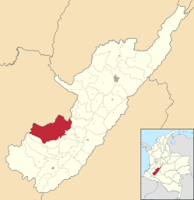

El municipio se encuentra localizado en la parte suroccidental del departamento del [Huila](https://es.wikipedia.org/wiki/Huila); en las estribaciones de la [Cordillera Central](https://es.wikipedia.org/wiki/Cordillera_Central_(Colombia)), geográficamente se encuentra situado en las coordenadas 2°23´00’’ de Latitud Norte y 75° 56´00’’ de Longitud Oeste.

El Municipio limita por el norte con el [departamento del Cauca](https://es.wikipedia.org/wiki/Departamento_del_Cauca), por el sur con el municipio de [La Argentina](https://es.wikipedia.org/wiki/La_Argentina_(Huila)), por el oriente con los municipios de [Paicol](https://es.wikipedia.org/wiki/Paicol" \o "Paicol) y [Pital](https://es.wikipedia.org/wiki/Pital" \o "Pital) y por el occidente con el [departamento del Cauca](https://es.wikipedia.org/wiki/Departamento_del_Cauca).